**100米 家与世界的距离**

天府向南、仁寿向北。作为仁寿城市发展的核芯区域，承载着行政办公、高端居住、优质教育的重要使命，在此，土地资源十分有限。城北新城将成为仁寿政府重点打造的城市板块，也是未来的城市核芯。中心城，身处集教育文化、城市绿心、商服旅游、行政办公为一体的现代综合性城市核芯区，周边道路四通八达，环境成熟优越，满足优质人居环境与繁华生活配套的居住梦想。在中心城，不管是生活、教育、商务，还是娱乐、休闲、购物，一切尽在百米方寸之间

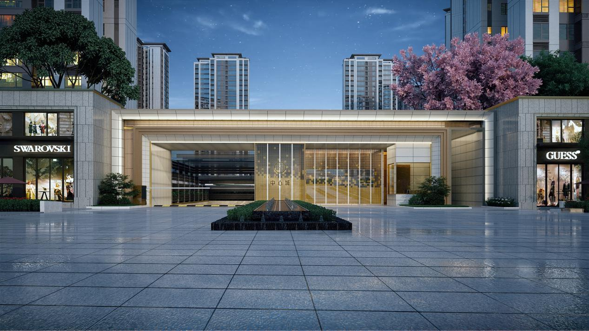

六大核芯配套 百米即刻尊享

优质教育：成都外国语实验学校、文同实验中学、文同实验小学、城北小学、中德学院、仁寿职业教育中心。

城市景区：城市会客厅、中央水体公园、中心城商业街区公园。

城际交通：天府仁寿大道、城际轻轨S5线（规划中）、国道G351、蓉遵高速、广洪高速、蓉丽高速、简仁快速通道（规划中）。

商业中心：爱琴海购物公园、仁禾生活广场、嘉斯曼国际酒店、TCC财富中心、红星美凯龙；

国际机场：天府国际机场（在建中）；双流国际机场。

城市出行：龙滩大道、陵州大道、永安路、成仁路、公交4路、8路、9路、11路。

政务配套：政务服务中心、人力保障局、人民检察院。

医疗卫生：仁寿县人民医院（三甲）、仁寿县中医院（三乙）、新妇幼保健院（规划中）、运长医院。

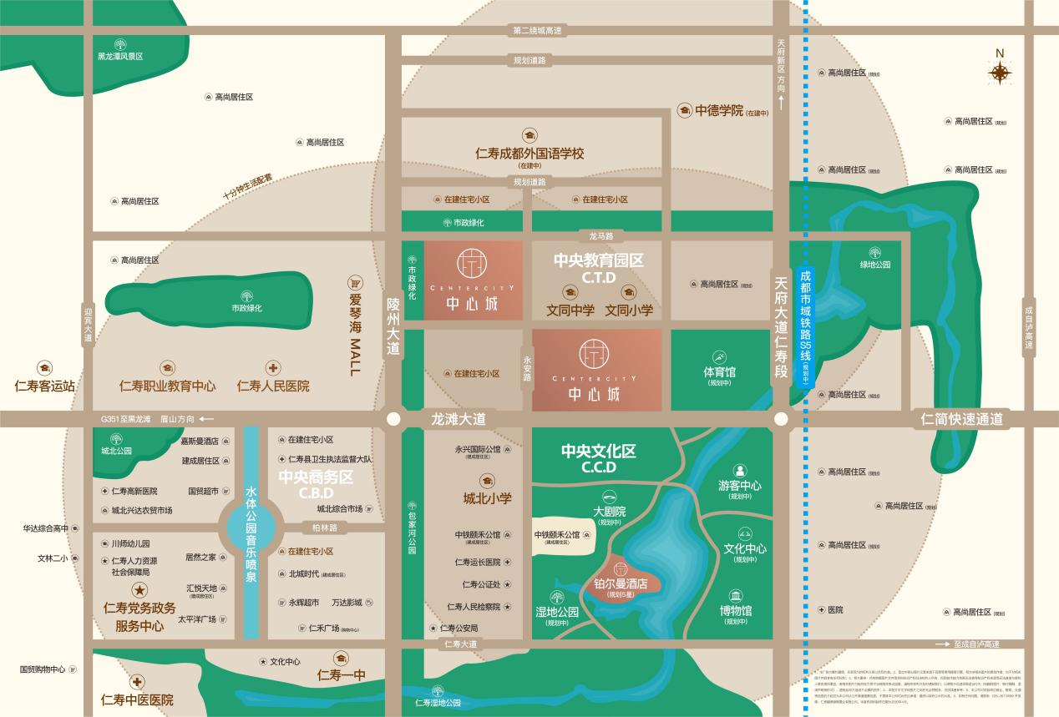

城南高新，仁寿门户

融入世界大版图

仁寿接壤成都、重庆两大城市，中心城不惜重金择址天府大道、仁简快速通道、陵州大道中芯之上，坐实仁寿封面门户区位，毗邻两大国际机场，未来可期。

坐落城市优质地段，资源丰富，集萃城市发展势能，成就城市封面地位，所见即所得。

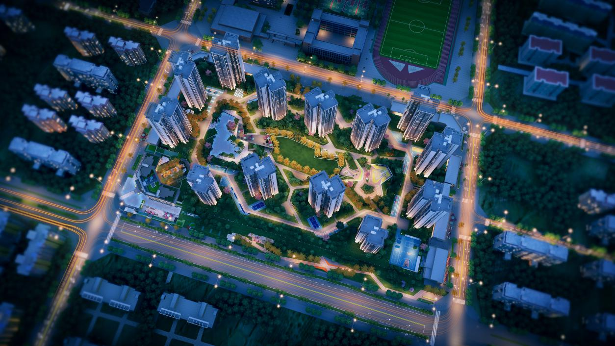

国际设计院赋能仁寿理想人居

一园五环     阔景中庭

中心城项目建筑设计由著名的设计单位中泰联合设计，采用大围合式布局，采用这种布局最核心的优势就能提供最大的近250米的超大楼间距，让楼栋间的景观视野达到最大化，凸显大中庭的独特环境优势，在最大程度上呈现集中绿化视野的同时也避免楼栋对视的尴尬场面。

此外，中心城规划出的约30000㎡超⼤中庭园林景观和“两轴⼀街，⼀环五园”的景观布局，围合中庭花园，景观绿带涵养；户外休闲会客，共享约900㎡星级度假酒店品质泳池、约4000㎡带状能量公园、约3000㎡智能乐趣中⼼草坪、约1200㎡⼉童智趣彩虹乐园、700⽶多功能夜光环跑道、约700㎡休闲球场。

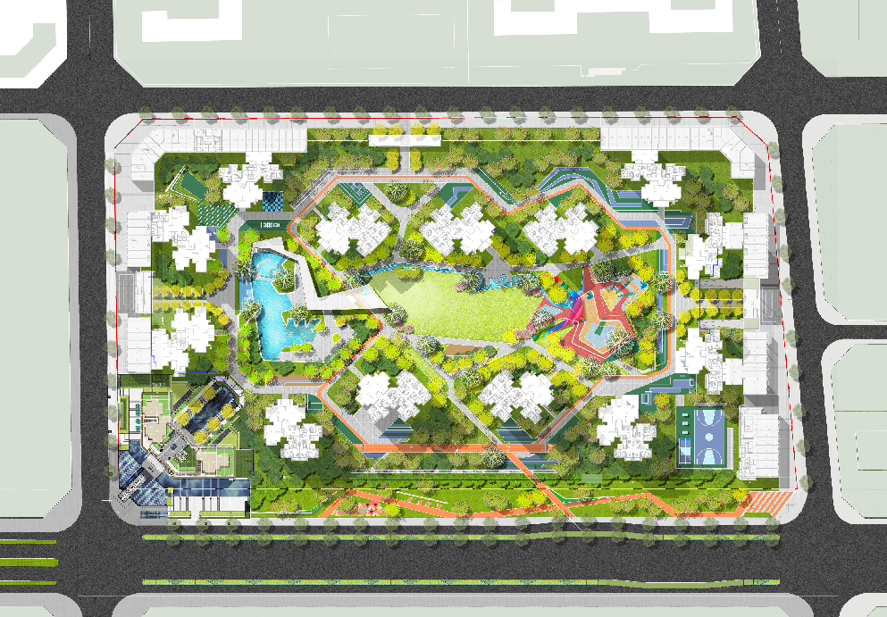

**璀 璨 共 享 家**

中心城不仅体现空间的尊贵，

更是日常生活的舒适与丰富。

为满足日常休闲交流等需求，

每栋建筑均设6米挑高区域，

打造生活主题共享社区空间，

慰劳每一位社区及家庭成员，

能于此找到属于自己的乐趣。

全年龄段覆盖、全时段体验，

全功能沉浸，刻出若干场景，

营造丰富而闲适的社区生活。

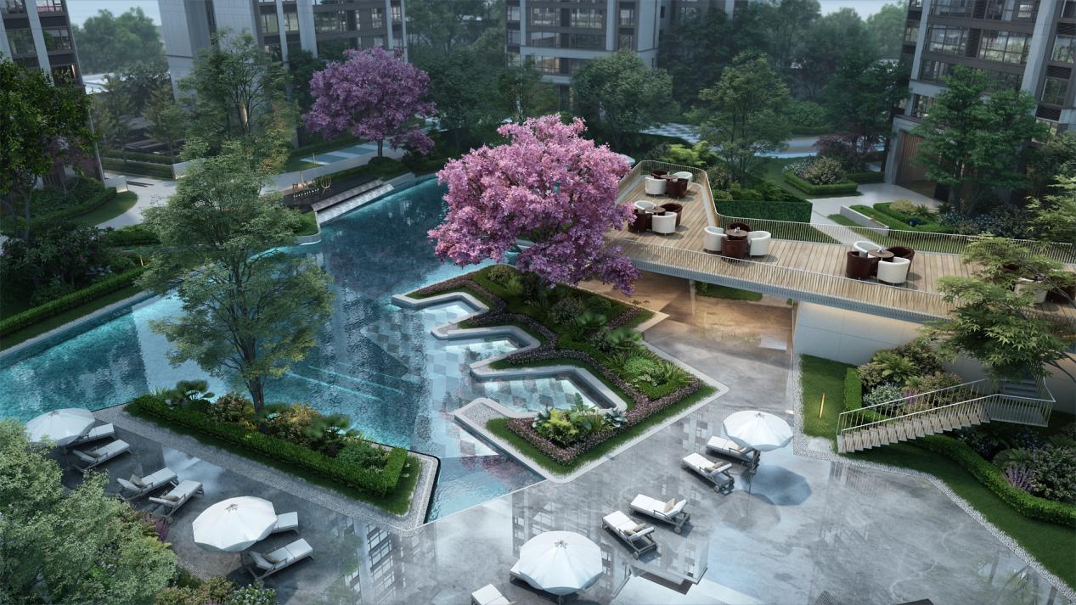图片待替换

“金牌五心”                嘉悦物业

中心城“王牌”——高端物业。项目联袂源自五星级酒店的一站式物业服务——嘉悦物业，以“五心”服务、社区社群服务、多元服务升级为亮点，营造有温度的家园氛围、提供多元化的生活服务，嘉悦物业拥有一支年轻精良、富有活力的专业管理团队，秉承用心管“嘉”·“悦”享生活的服务理念和打造一流品牌的管理理念，为业主提供优质服务，营造温馨家园、构筑幸福社区。

